Министерство науки и высшего образования Российской Федерации

Федеральное государственное автономное образовательное
учреждение высшего образования
Национальный исследовательский Нижегородский государственный университет им. Н.И. Лобачевского

Институт информационных технологий, математики и механики

Отчет по лабораторной работе

«Реализация решения СЛАУ методом Гаусса-Жордана»

Выполнил:
Студент группы 3824Б1ПМ1
Петров Н.А.

Проверила:

Бусько П.В.

Нижний Новгород
2025

Содержание
Введение 3
Постановка задачи 4
Руководство пользователя 5
Описание программной реализации 6
Результаты экспериментов 7
Заключение 8
Литература 9
Приложение 10

Введение
Решение систем линейных алгебраических уравнений (СЛАУ) — одна из ключевых задач линейной алгебры, широко применяемая в различных областях науки и техники, включая физику, экономику, инженерию и компьютерное моделирование. Одним из эффективных численных методов решения таких систем является метод Гаусса-Жордана, который представляет собой модификацию классического метода Гаусса и позволяет привести расширенную матрицу системы к единичной форме.
В данной лабораторной работе рассматривается реализация метода Гаусса-Жордана для решения систем линейных алгебраических уравнений (СЛАУ) на языке программирования C++. В ходе выполнения лабораторной работы программа получает на вход расширенную матрицу системы и последовательно преобразует её с помощью элементарных преобразований строк до ступенчатого, а затем и до канонического вида, позволяющего получить точное решение системы.

Постановка задачи
В данной задаче требуется реализовать решение системы линейных алгебраических уравнений используя метод Гаусса-Жордана, обработать все исключения и проверить корректность решения.
Программа должна:
- Принимать на вход расширенную матрицу системы (матрицу коэффициентов и столбец свободных членов).
- Проверять корректность введённых данных (размерность, наличие нулевых строк и др.).
- Выполнять преобразования с приведением матрицы к канонической форме (единичной матрице с решением в правом столбце).
- Выводить результат.

Цель: изучить метод Гаусса-Жордана, реализовать его на С++, проверить корректность введенных данных, обработать исключения, протестировать и сравнить полученный ответ и с истинным.

Руководство пользователя
Запускаем программу.
После ее запуска в консоли нам нужно ввести размеры квадратной матрицы (см. Рис 1) .
Рис1. Размеры матрицы
Далее пользователю предлагается ввести саму матрицу (см. Рис 2).
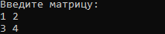
Рис2. Матрица
После этого нам нужно ввести размер вектора свободных членов, а затем и сам вектор(см. Рис 3).
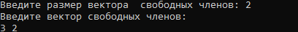
Рис3. Вектор свободных членов
После этого происходит преобразования расширенной матрицы до единичного(канонического) вида. В конце выводятся преобразования матрицы и искомый ответ СЛАУ в виде вектора (см. Рис 4).
Рис4.Ответ
Код зациклен и поэтому после вывода времени будет еще раз предложено ввести размер матрицы.

Описание программной реализации
Программа содержит в себе три файла:
- Main.cpp - главный файл (Приложение Рис1). Подключаемые библиотеки: 1. Ioastream
2. Locale

- Vector.h - файл, в котором реализован шаблонный класс вектора Vector (Приложение Рис2).
В нем реализованы:
- int size - размер вектора;
- T* data - массив типа T;
- Vector() - Конструктор по умолчанию;
- Vector(int size_0) - Конструктор, в который передается размер вектора;
- void Add_Vector() - метод, в котором реализовано заполнение вектора;
- void Print_Vector() - метод, в котором реализован вывод вектора;
- void operator /=(double ratio) - метод (переопределение оператора /=), в котором реализовано деление вектора на число;
- int Size() - метод, который возвращает размер вектора;
- T& operator[](int index) - метод (переопределение оператора []), который возвращает значение вектора по введенному индексу.

- Matrix.h - файл, в котором реализован шаблонный класс квадратной матрицы Matrix, реализованный как вектор из векторов Vector<Vector<T>> (Приложение Рис3).
В нем реализованы:
- int row, int col - размеры матрицы, которые должны быть равные;
- Matrix(int row_, int col_) - конструктор, в который передаются размеры матрицы;
- Matrix(const Matrix<T>& a) - конструктор копирования;
- void PrintMatrix() - метод, в котором реализован вывод матрицы;
- void Add_Matrix() - метод, в котором реализован ввод матрицы;
- bool Сhecking_for_degeneracy() - метод, в котором реализована проверка на вырожденность
- int Row() const - метод, который возвращает row матрицы;
- int Col() const - метод, который возвращает col матрицы;
- ~Matrix() - деструктор;

- SLAY.h - файл, в котором реализован класс SLAY, являющийся наследником класса Matrix, в котором есть метод Гаусса-Жордана (Приложение Рис4).
В нем реализованы:
- int* lead_number - список ведущих элементов, в который записываются их col ;
- SLAY(int row, int col) - конструктор, в который передаются размеры матрицы;
- SLAY(Matrix<T>& m) - конструктор, в который передается матрица;
- void Gauss_Jardan_method(Vector& vector) - представлена реализация метода Гаусса-Жордана;
- void String_conversion(int a, int b, Vector<T>& vector) - метод, в котором представлено преобразоваание строк;
- void Gauss(Vector<T>& vector) - метод, в котором проиходит копирование матрицы и SLAY, обработка исключений, вызов Гаусса - Жордана и вывод конечного ответа;
- void PrintEndVector(Vector<T>& v) - метод, в котором реализован вывод ответа;
- void Swap(T& a, T& b) - метод, который меняет два элемента типа данных T;
- void Swap_int(int & a, int & b) - метод, который меняет два элемента типа данных int;
- ~SLAY() - деструктор;

Результаты экспериментов
Протестируем нашу программу на разных системах линейных алгебраических уравнений.
1.2x2
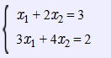
Рис5. Тестовое СЛУ 2x2 №1
Решение программы:
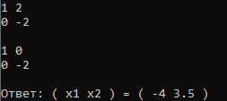
Рис6. Решение программы СЛУ 2x2 №1

Решение вручную:
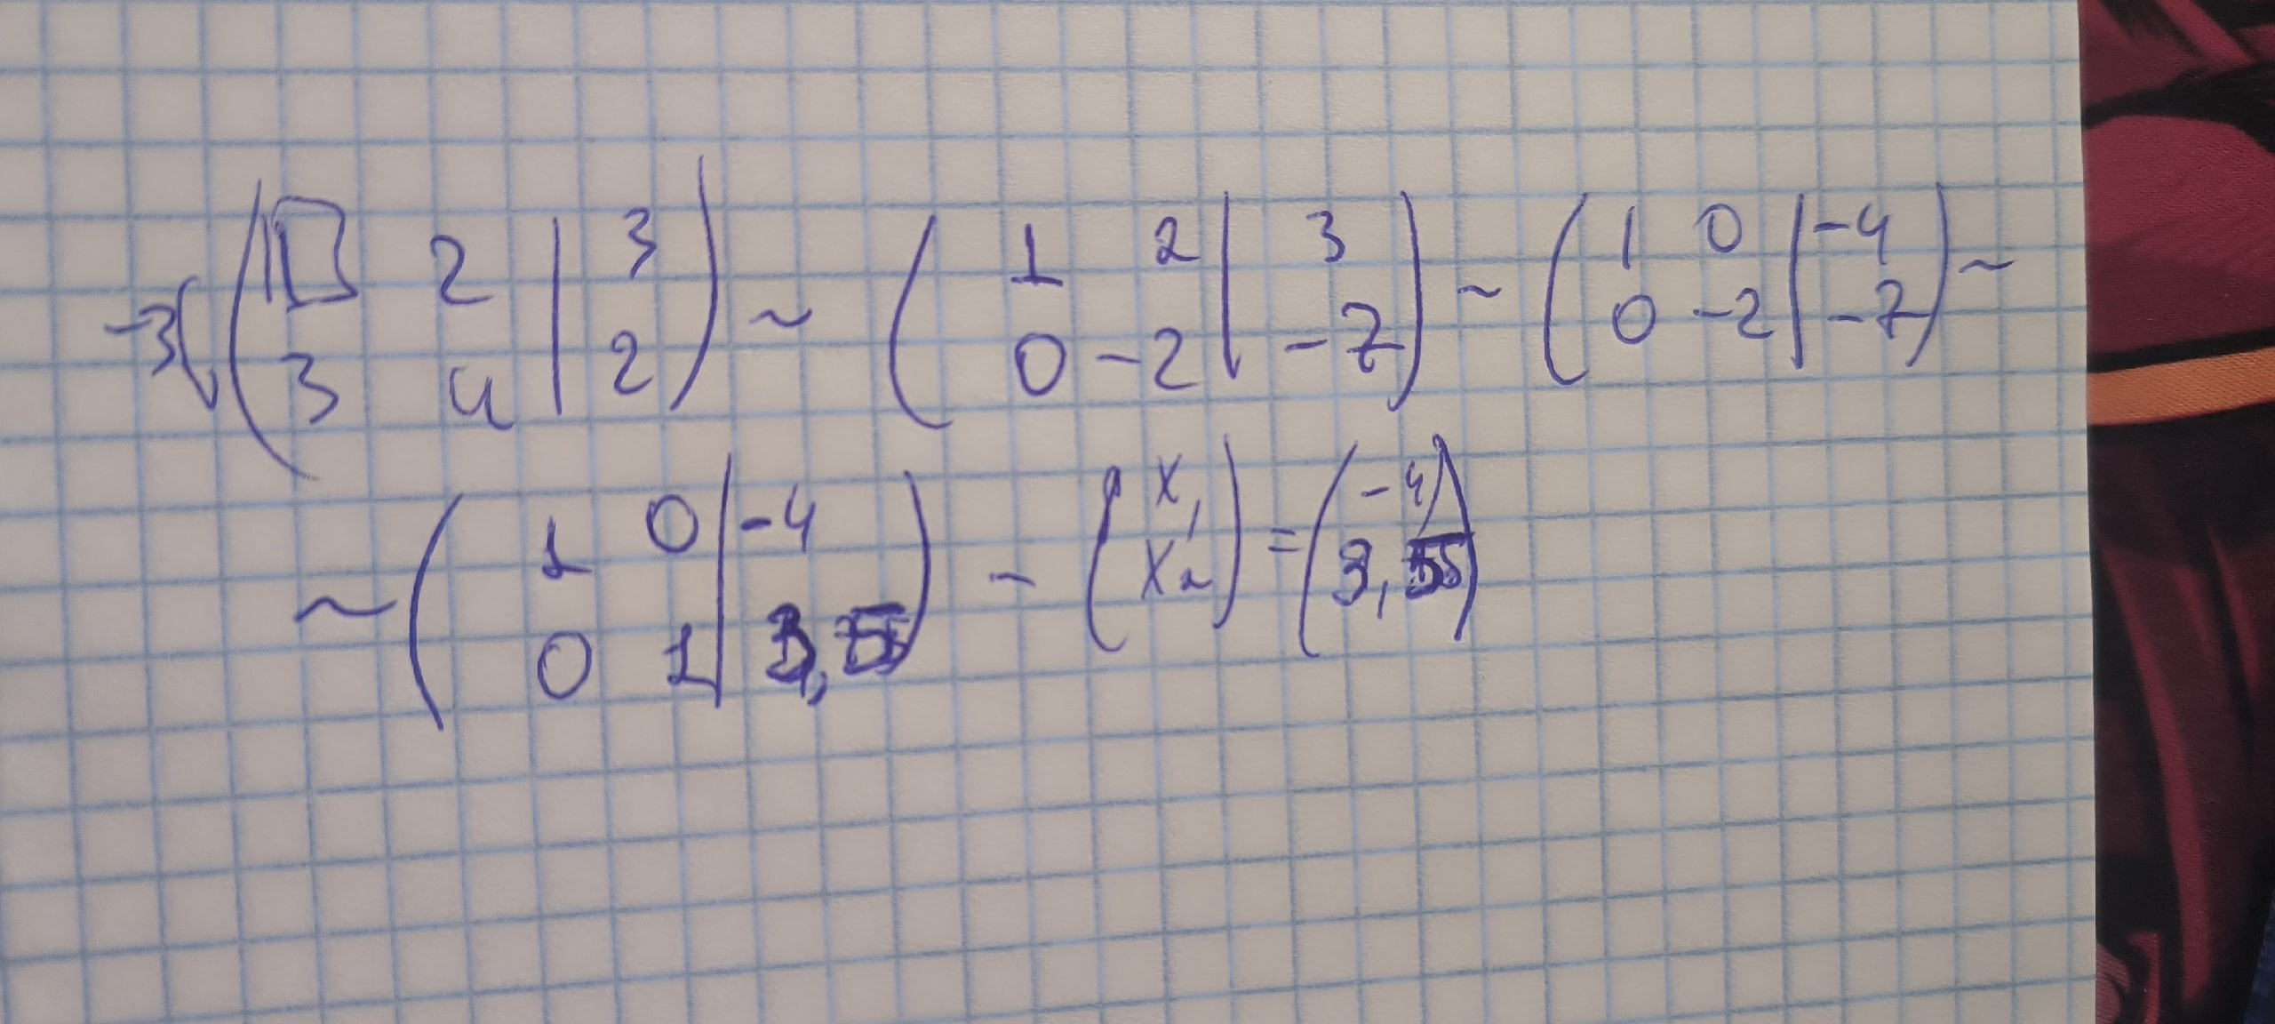
Рис7.Решение СЛУ 2x2 №1 вручную

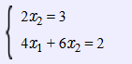
Рис8. Тестовое СЛУ 2x2 №2
Решение программы:
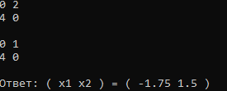
Рис9. Решение программы СЛУ 2x2 №2
Решение вручную:
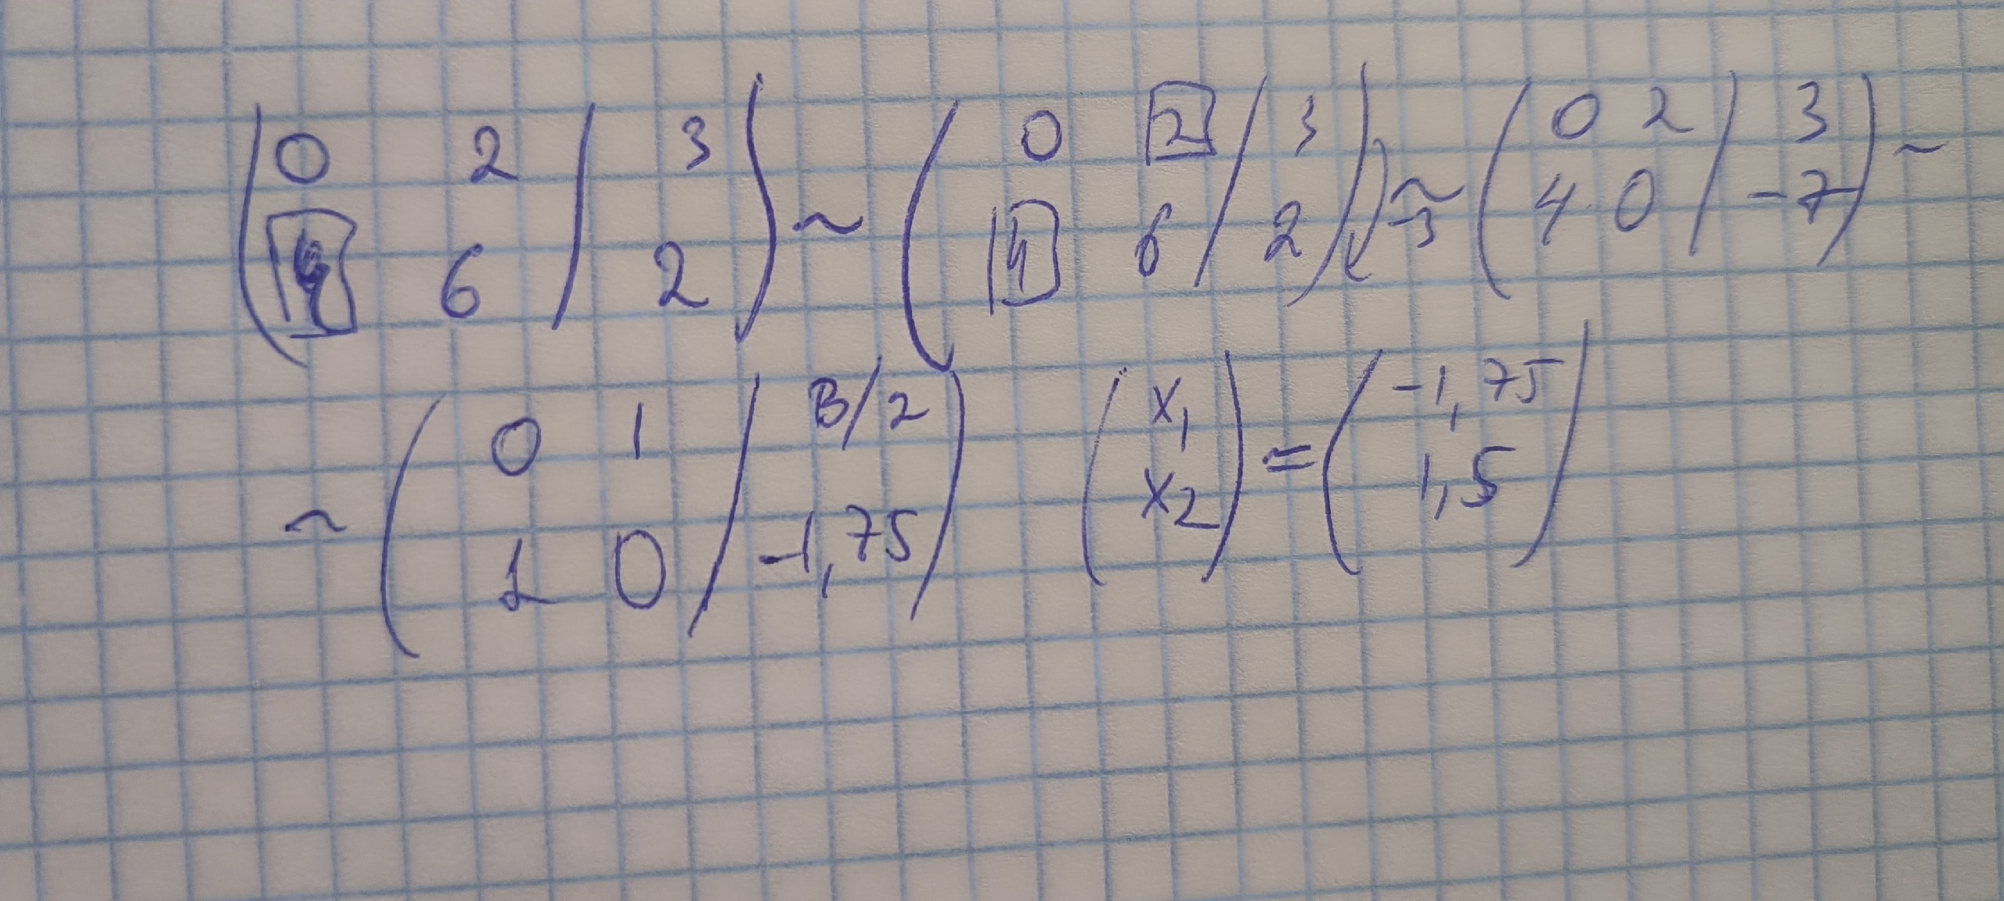
Рис10.Решение СЛУ 2x2 №2 вручную
Тестирование на матрицах 2x2 прошло успешно. Мы можем увидеть, что программа выводит правильный ответ.

2.3x3
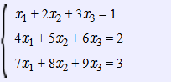
Рис11. Тестовое СЛУ 3x3 №1
Решение программы:
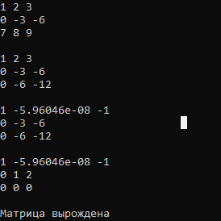
Рис12. Решение программы СЛУ 3x3 №1
Решение вручную:
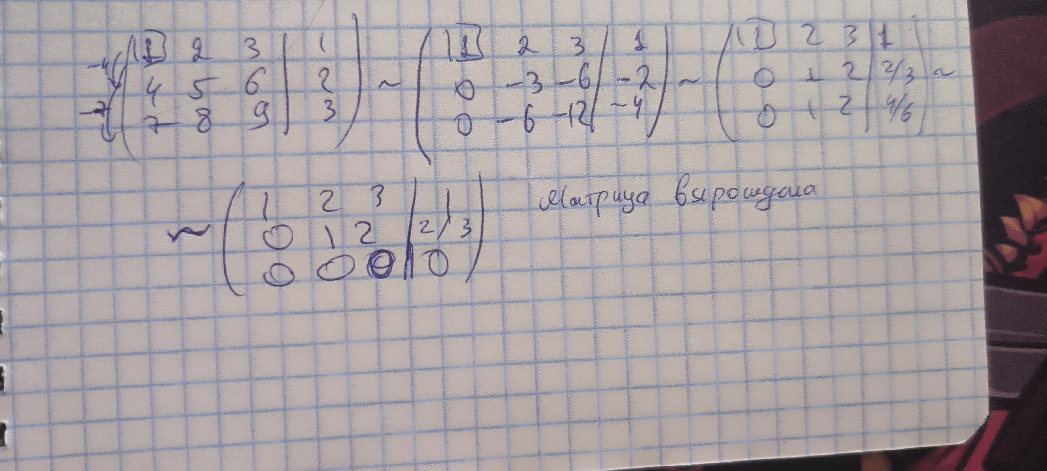
Рис13. Решение СЛУ 3x3 №1 вручную

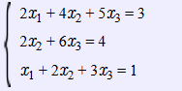
Рис14. Тестовое СЛУ 3x3 №2
Решение программы:
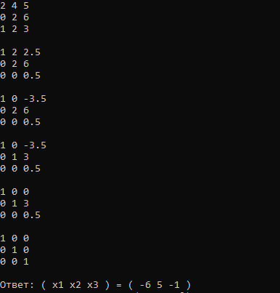
Рис15. Решение программы СЛУ 3x3 №2
Решение вручную:
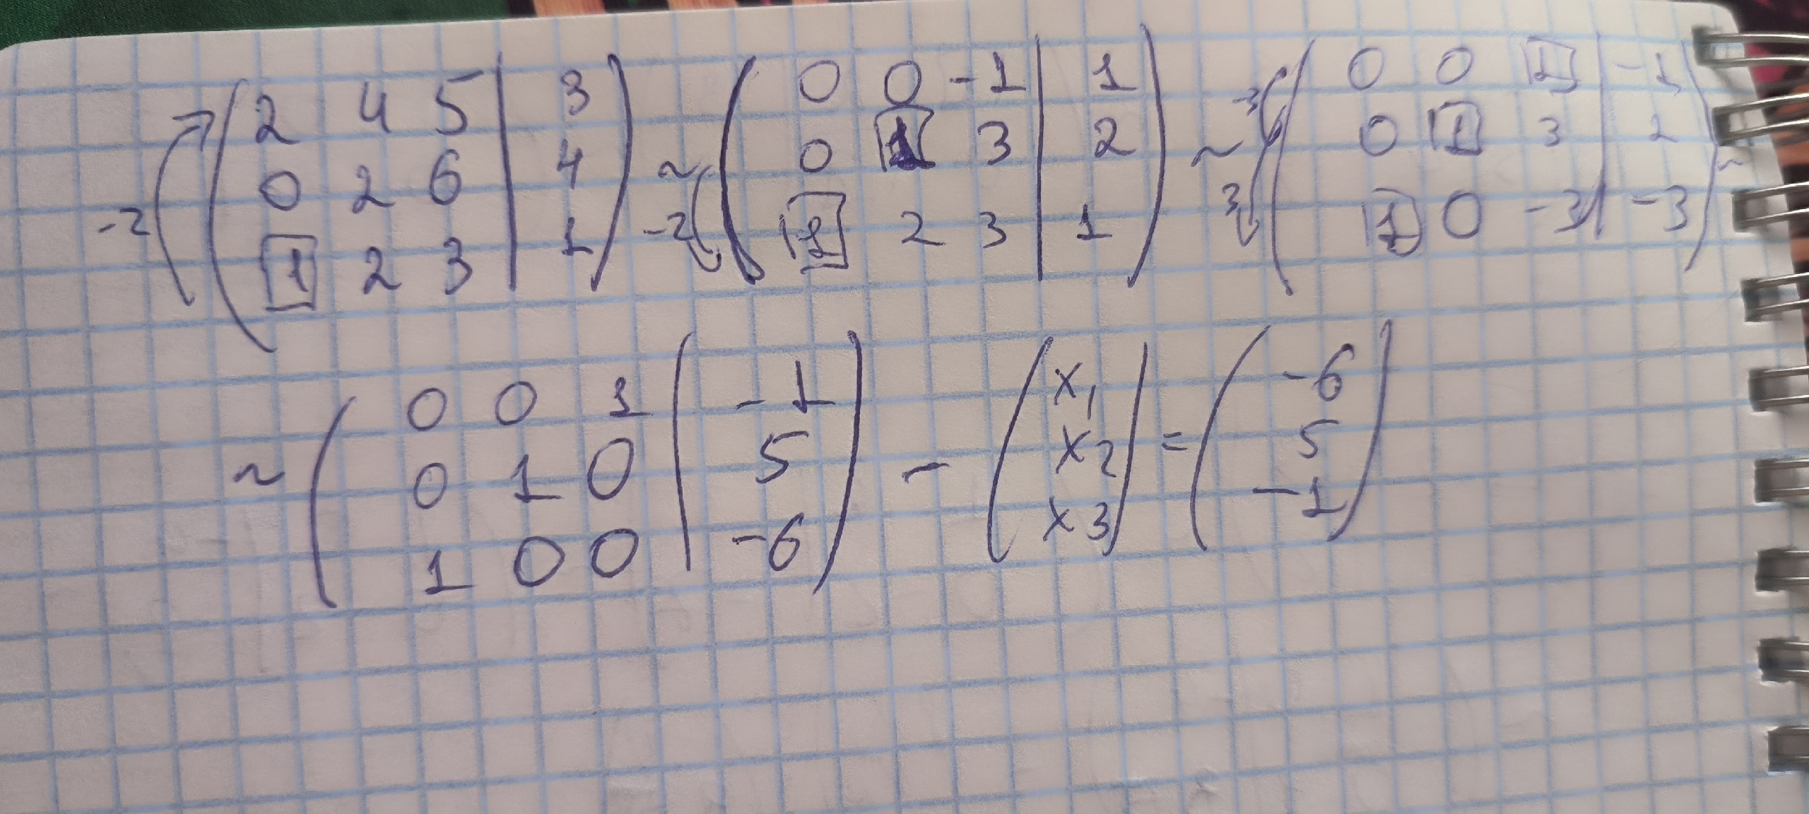
Рис16. Решение СЛУ 3x3 №2 вручную
Тестирование на матрицах 3x3 прошло успешно. Мы можем увидеть, что программа выводит правильный ответ. Но в самих вычислениях мы можем увидеть, что есть небольшая погрешность.

3.4x4
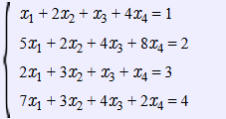
Рис17. Тестовое СЛУ 4x4
Решение программы:

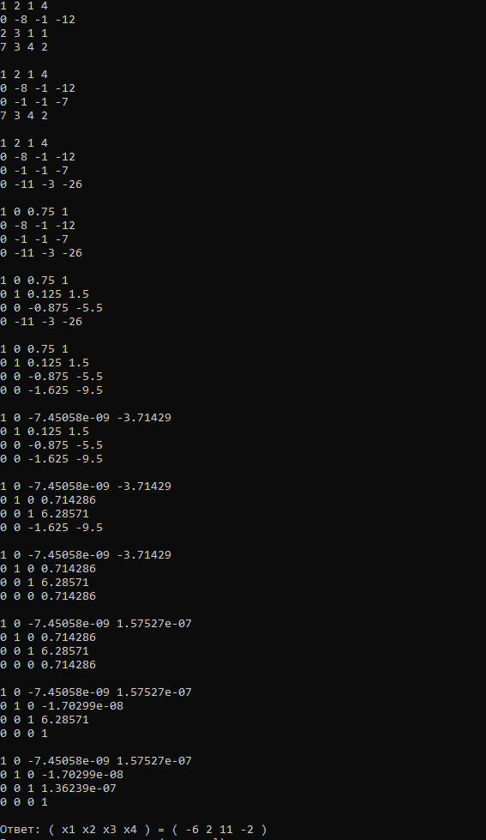
Рис18. Решение программы СЛУ 4x4
Решение вручную:
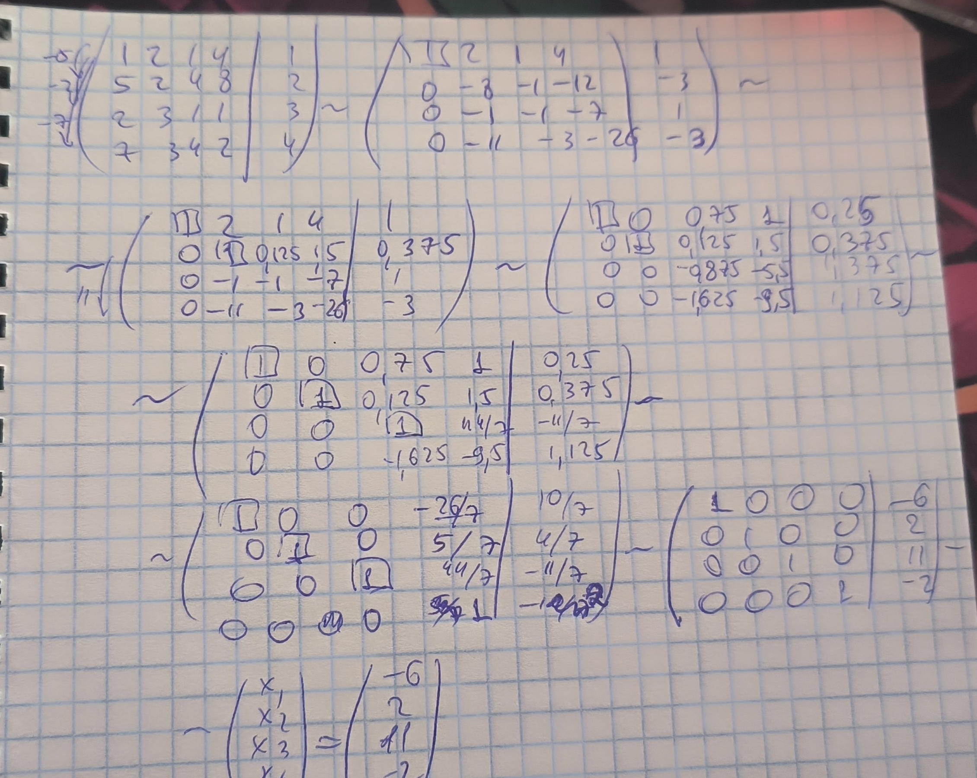
Рис19. Решение СЛУ 4x4 вручную
Как мы можем заметить, присутствует маленькая погрешность при вычислениях. Ответы также совпадают, значит программа выводит правильный ответ.

Заключение
В ходе выполнения лабораторной работы было реализовано решение СЛАУ методом Гаусса - Жордана. Мы протестировали программу и убедились в том, что она выводит правильные результаты.

Литература
1.Объектно-ориентированное программирование в C++ // М.: Вильямс. – 2004.
2.Алгебра: теоремы и алгоритмы // М.: Высшая школа, 2001

Приложение
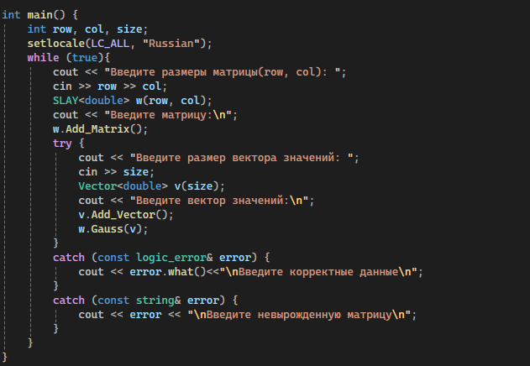
Рис1.Главный файл
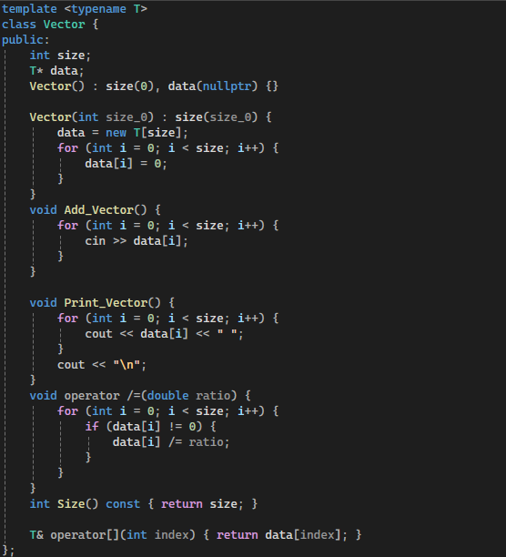
Рис2.Класс Vector
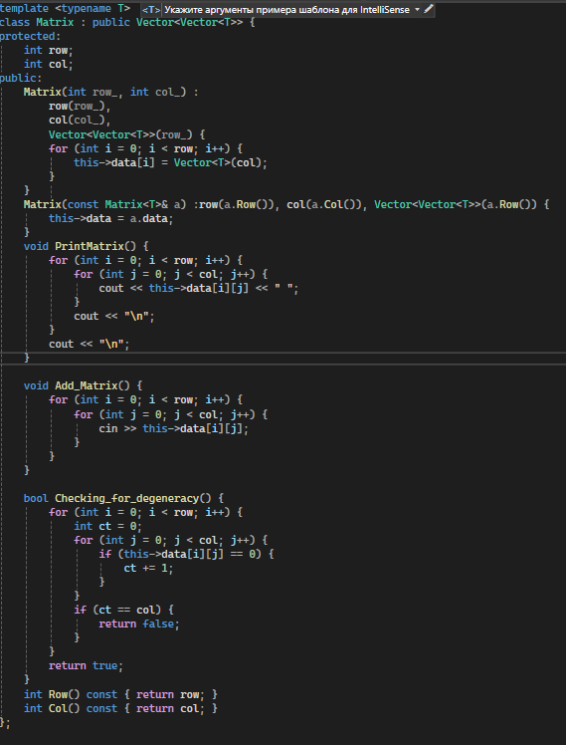
Рис3.Класс Matrix
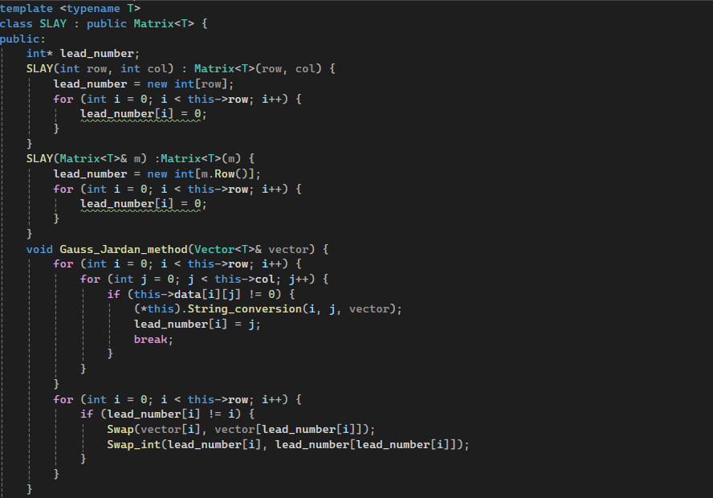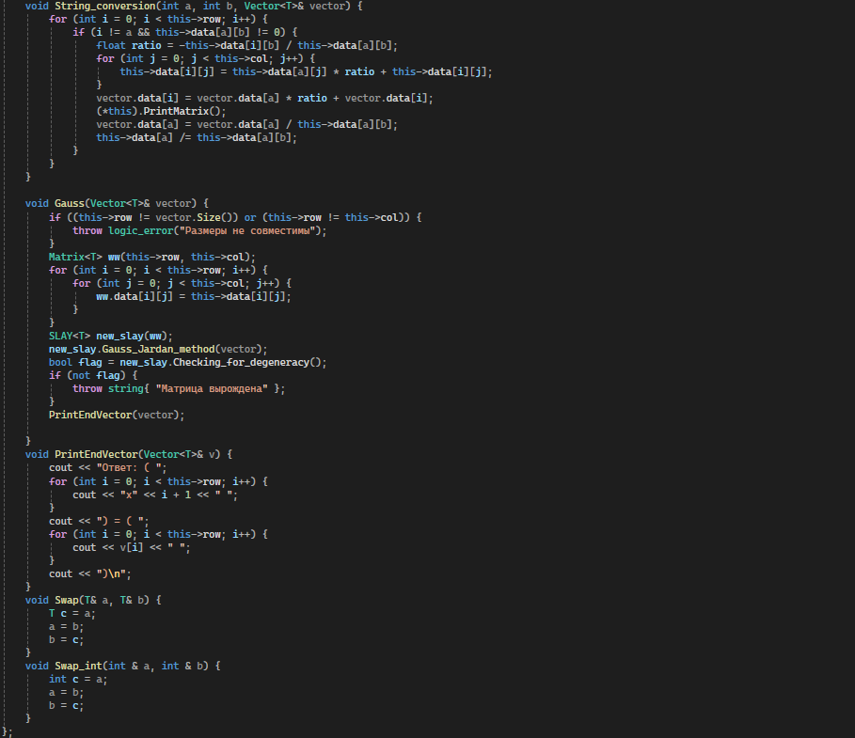Рис5. Класс SLAY

